硕士研究生指导教师简介
姓名（中文/汉语拼音） | 蔡泓/CAIHONG | 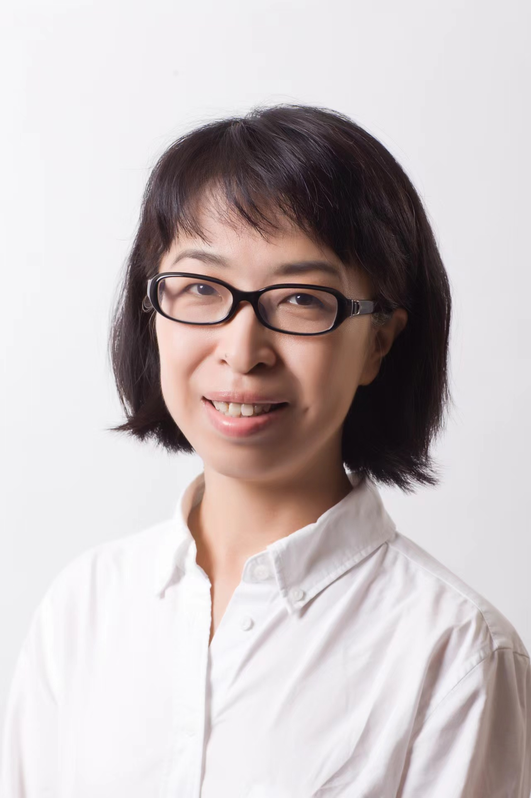
职称 | 正高级工程师、一级注册建筑师
年龄 | 55
所在学院（系、所） | 天津大学建筑设计规划研究总院有限公司
通讯地址 | 天津市南开区鞍山西道192号，300073
电子信箱 | arch_dafang@126.com
联系方式 | 13920038210
主要研究方向
建筑设计及其理论，公共建筑设计与创新，教育类建筑设计研究
主要学历
1992/09-1995/03，天津大学，建筑学院，建筑设计及其理论，硕士；
1986/09-1990/08，天津大学，建筑系，建筑学，本科。
主要工作经历
【国内经历】
1995/04-至今，天津大学建筑设计规划研究总院有限公司，正高级；
1990/09-1992.08，天津市建筑设计院，助工。
主要讲授课程
“建筑设计“、“建筑设计规范”等
主要学术兼职
中国建筑学会会员、天津市建设工程评标专家、天津大学建筑学院硕士生导师
主要学术成就、奖励及荣誉
- 泉州第二实验小学开发区校区，天津市“海河杯”优秀勘察设计，三等奖，2020
- 天津华侨城地产项目C地块一期南区住宅，教育部优秀建筑设计，一等奖，2015
- 蓟州区地质博物馆，中国建筑设计奖(建筑创作)，银奖，2013
- 天津华侨城会所，全国优秀工程勘察设计行业奖，二等奖，2013
- 天津市西青文化中心，天津市“海河杯”优秀勘察设计，一等奖，2009
主要科研项目及角色
擅长如教育建筑，城市设计，剧院、博物馆、体育馆、图书馆、文化馆等文化建筑，高层城市商业综合体，住宅建筑等多种类型，
并且作为主创建筑师和项目负责人， 获国家级和省部级优秀设计奖共14项
代表性论文/论著及检索情况
【发表论文】
1.“清水混凝土建筑表现语言应用研究初探“，混凝土，2020.05；
2. “构建心灵的栖息地——当代国外教堂建筑发展趋势之研究“，艺术与设计（理论），2015.9
3. “接入城市：天津市南市食品街停车楼方案设计“，建筑创作，2004,10

